2009年普通高等学校招生全国统一考试（重庆卷）
理科综合能力测试试题卷
理科综合能力测试试题分选择题和非选择题两部分，第一部分（选择题）1至5页，第二部分，（非选择题）6至12页，共12页，满分300分，考试时间150 分钟
注意事项：
- 答题前，务必将自己的姓名、准考证号填写在答题卡规定的地位置上
- 大选择题时，必须使用2B铅笔将答题卡上对应题目的答案标号涂黑，如需改动，用橡皮擦干净后，再选涂其它答案标号。
- 答非选择题时，必须使用0.5毫米黑色签字笔，将答案书写在答题卡规定的位置上。
- 所有题目必须在答题卡上作答，在试题卷上作答无效。
- 考试结束后，将试题卷和答题卡一并交回
以下数据可供解题时参考：
相对原子质量：H 1 C 12 O 16 Na 23 Si 28 Cl 35.5
第一部分（选择题共126分）
- 下列有关酶的叙述，正确的是
  - 高温和低温均能破坏酶的结构使其失去活性
  - 酶是活细胞产生并具有催化作用的蛋白质
  - 细胞质基质中的催化葡萄糖分析的酶
  - 细胞质中没有作用于DNA的解旋酶
- 下表有关基因表达的选项中，不可能的是

 | 基因 | 表达的细胞 | 表达产物
A | 细菌抗虫蛋白基因 | 抗虫棉叶肉细胞 | 细菌抗虫蛋白
B | 人酪氨酸酶基因 | 正常人皮肤细胞 | 人酪氨酸酶
C | 动物胰岛素基因 | 大肠杆菌工程菌细胞 | 动物胰岛素
D | 兔血红蛋白基因 | 兔成熟红细胞 | 兔血红蛋白
- 下列有关大肠杆菌的叙述，正确的是
  - 大肠杆菌以复制方式进行繁殖，其你拟核实一个环状DNA分子
  - 在含葡萄糖和乳糖的培养基上，大肠杆菌首先利用乳糖作碳源
  - 用大肠杆菌工程菌生产干扰素时，应及时添加核算等生土长基因子
  - 处于队数期的大肠杆菌，常作为生产作用的菌种和科研的材料
- 如果给人注射灭活的甲型流感病毒，可预防甲型流感，那么灭活病毒在体内引起的免疫反应，正确的是
  - B细胞接受刺激后形成效应B细胞，能使靶细胞裂解
  - T细胞接受刺激后形成效应T细胞，能释放淋巴因子
  - 吞噬细胞接受刺激后形成效应细胞，能产生相应的抗体
  - 淋巴细胞吞噬该病毒后形成记忆细胞，能释放白细胞介素

- 题图5是某森林生态系统物质和能量流向示意图，h、i、j、k表示不同用途的有机物（j是未利用部分），方框大小表示使用量，下列叙述正确的是
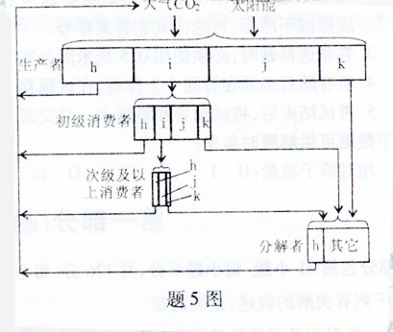
  - 进入该生态系统的量与各h产生的总量相等
  - 生产者i的量大于被初级消费者同化有机物的量
  - 流向分解者的k可悲生产这直接吸收利用
  - 流经该生态系统的物质和能量可循环利用

- 材料与化学密切相关，表中对应系错误的是
 | 材料 | 主要化学成分
A | 刚玉、金刚石 | 三氧化二铝
B | 大理石、石灰石 | 碳酸钙
C | 普通水泥、普通玻璃 | 硅酸盐
D | 沙子、石英 | 二氧化硅
- 有关实验的叙述，正确的是
  - 将固体加入容量瓶中溶解并稀释至刻度，配置成一定物质的量浓度的溶液
  - 用玻璃棒蘸取溶液，点在湿润的pH是指上测定其pH
  - 用溶液洗涤并灼烧铂丝后，再进行焰色反应
  - 读取滴定管内液体的体积，俯视读数导致读数偏小
- 下列各组离子，能在溶液中大量共存的是
A． B
C． D
9．下列叙述正确的是
A．具有还原性，故可作漂白剂
B．的金属活性比强，故可用与溶液反应制
C．浓硝酸中的见光辉份写，故有时在实验室看到的浓硝酸呈黄色
D．Fe在中燃烧生成，故在与其他金属反应的产物中的Fe也显+3价
10．物质的量浓度相同的下列溶液，pH由大到小排列正确的是
A．
B
C．
D
11．下列对有机物结构或性质的描述，错误的是
A．一定条件下，可在甲苯的苯环或侧链上发生取代反应
B．苯酚钠溶液中通入生成苯酚，则碳酸的酸性比苯酚弱
C．乙烷和丙烯的物质的量功1mol，完成燃烧生成3mol
D．光照下2，2-二甲基丙烷与反应其一溴取代物只有一种
12．下列热化学方程式数学正确的是（的绝对值均正确）
A．（燃烧热）
B．（中和热）
C．（反应热）
D．（反应热）
13．各可逆反应达平衡后，改变反应条件，其变化趋势正确的是
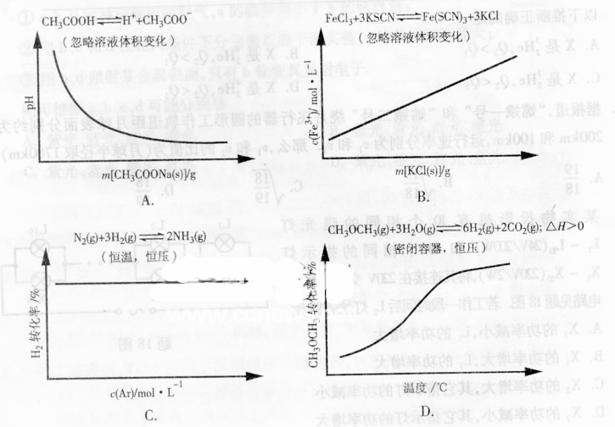

14.密闭有空气的薄塑料瓶因降温而变扁，此过程中瓶内空气（不计分子势能）
A．内能增大，放出热量 B 内能减小，吸收热量
C．内能增大，对外界做功 D 内能减小，外界对其做功
15.同一音叉发出的声波同时在水和空气中传播，某时刻的波形曲线见题15图，以下说法正
确的是
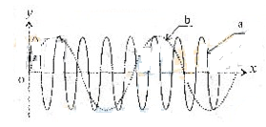

A．声波在水中波长较大，b是水中声波的波形曲线。
B．声波在空气中波长较大，b是空气中声波的波形曲线
C．水中质点振动频率较高，a是水中声波的波形曲线
D．空气中质点振动频率较高，a是空气中声波的波形曲线
16.某科学家提出年轻热星体中核聚变的一种理论，其中的两个核反应方程为
++ ++X+
方程式中₁、表示释放的能量，相关的原子核质量见下表：
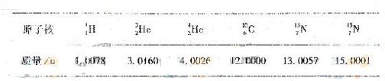
A X是， B. X是，
C, X是， D. X是，
17.据报道，“嫦娥一号”和“嫦娥二号”绕月飞行器的圆形轨道距月球表面分别约为200Km和100Km，运动速率分别为v₁和v_{2，}那么v₁和v₂的比值为（月球半径取1700Km）
A. B. C, D.
18.某实物投影机有10个相同的强光灯L₁～L₁₀(24V/200W)和10个相同的指示灯X₁～
X₁₀(220V/2W),将其连接在220V交流电源上，电路见题18图，若工作一段时间后，L₂
灯丝烧断，则，

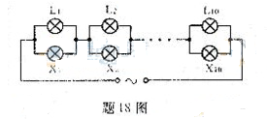

A. X₁的功率减小，L₁的功率增大。
B. X₁的功率增大，L₁的功率增大
C, X₂功率增大，其它指示灯的功率减小
D. X₂功率减小，其它指示灯的功率增大
19.在题19图所示电路中，电池均相同，当电键S分别置于a、b两处时，导线与
，之间的安培力的大小为、，判断这两段导线

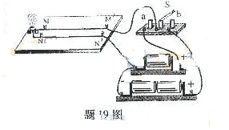
A.相互吸引，>
B.相互排斥，>
C.相互吸引， <
D.相互排斥，<
20.题20图为一种早期发电机原理示意图，该发电机由固定的圆形线圈和一对用铁芯连接的圆柱形磁铁构成，两磁极相对于线圈平面对称，在磁极绕转轴匀速转动过程中，磁极中心在线圈平面上的投影沿圆弧运动，（是线圈中心），则

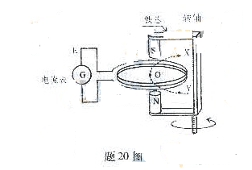

A.从X到O,电流由E经G流向F，先增大再减小
B.从X到O,电流由F经G流向E，先减小再增大
C.从O到Y,电流由F经G流向E，先减小再增大
D. 从O到Y,电流由E经G流向F，先增大再减小
21.用a、b、c、d表示四种单色光，若
①a、b从同种玻璃射向空气，a的临界角小于b的临界角；
②用b、c和d在相同条件下分别做双缝干涉实验，c的条纹间距最大
③用b、d照射某金属表面，只有b能使其发射电子。
则可推断a、b、c、d可能分别是
A.紫光、蓝光、红光、橙光 B. 蓝光、紫光、红光、橙光
C. 紫光、蓝光、橙光、红光 D. 紫光、橙光、红光、蓝光

第二部分（非选择题共174分）
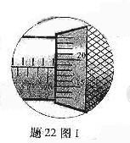
22.（19分）
（1）某同学在探究影响单摆周期的因素时有如下操作，请判断是否恰当（填 “是”或“否”）。
①把单摆从平衡位置拉开约5°释放；
②在摆球经过最低点时启动秒表计时；
③骨秒表记录摆球一次全振动的时间作为周期。
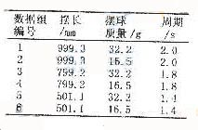
该同学改进测量方法后，得到的部分测量数据见表。用螺旋测微器测量其中 一个摆球直径的示数见题22图1.该球的直径为 mm。根据表中 数据可以初步判断单摆周期随 的增大而增大。

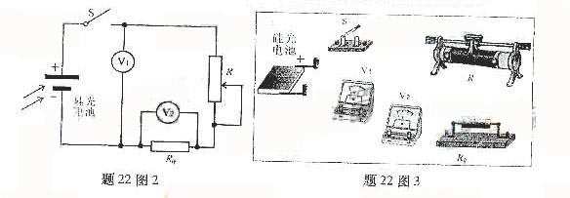
（2）硅光电池是一种可将光能转换为电能的器件。某同学用题22图2所示电路探究硅光电
池的路端电压U与总电流I的关系。图中R为已知定值电阻。电压表视为理想电压表。

①请根据题22图2，用笔画线代替导线将题22图3中的实验器材连接成实验电路。
②若电压表的读数为，则I=
③实验一：用一定强度的光照射硅光电池，调节滑动变阻器，通过测量得到该电池的U-I曲线a。见题22图4，由此可知电池内阻 （填“是”或“不是”）常数，短路电流为 mA ，电动势为
V.
④实验二：减小实验一中光的强度，重复实验，测得U-I曲线b，见题22图4.
当滑动变阻器的电阻为某值时，若实验一中的路端电压为1.5V。刚实验二中外电路消耗的电功率为
mW（计算结果保留两位有效数字）。
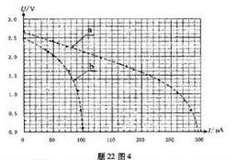
23.（16分）2009年中国女子冰壶队首次获得了世界锦标赛冠军，这引起了人们对冰壶运动的关注。冰壶在水平冰面上的一次滑行可简化为如下过程：如题23图，运动员将静止于O点的冰壶（视为质点）沿直线推到A点放手，此后冰壶沿滑行，最后停于C点。已知冰面各冰壶间的动摩擦因数为，冰壶质量为m，AC=L，=r,重力加速度为g
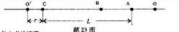
（1）求冰壶在A 点的速率；
（2）求冰壶从O点到A点的运动过程中受到的冲量大小；
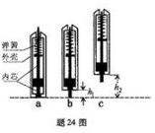
（3）若将段冰面与冰壶间的动摩擦因数减小为，原只能滑到C点的冰壶能停于点，求A点与B点之间的距离。
24.（18分）探究某种笔的弹跳问题时，把笔分为轻质弹簧、内芯和外壳三部分，其中内芯和外壳质量分别为m和4m.笔的弹跳过程分为三个阶段：
①把笔竖直倒立于水平硬桌面，下压外壳使其下端接触桌面（见题24图a）；
②由静止释放，外壳竖直上升至下端距桌面高度为时，与静止的内芯碰撞（见题24图b）；
③碰后，内芯与外壳以共同的速度一起上升到外壳下端距桌面最大高度为处（见题24图c）。
设内芯与外壳的撞击力远大于笔所受重力、不计摩擦与空气阻力，重力加速度为g。
求：（1）外壳与碰撞后瞬间的共同速度大小；
（2）从外壳离开桌面到碰撞前瞬间，弹簧做的功；
（3）从外壳下端离开桌面到上升至处，笔损失的机械能。
25.（19分）如题25图，离子源A产生的初速为零、带电量均为e、质量不同的正离子被电压为U₀的加速电场加速后匀速通过准直管，垂直射入匀强偏转电场，偏转后通过极板HM上的小孔S离开电场，经过一段匀速直线运动，垂直于边界MN进入磁感应强度为B的匀强磁场。已知HO=d，HS=2d，$∠\text{MNQ}$=90°。（忽略粒子所受重力）
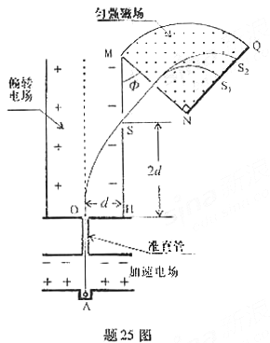
（1）求偏转电场场强E₀的大小以及HM与MN的夹角$ϕ$；
（2）求质量为m的离子在磁场中做圆周运动的半径；
（3）若质量为4m的离子垂直打在NQ的中点$S_{1}$处，质量为16m的离子打在$S_{2}$处。求$S_{1}$和$S_{2}$之间的距离以及能打在NQ上的正离子的质量范围。
26.（14分）工业上电解饱和食盐能制取多种化工原料，其中部分原料可用于制备多晶硅。
（1）题26图是离子交换膜法电解饱和食盐水示意图，电解槽阳极产生的气体是 ；NaOH溶液的出口为 （填字母）；精制饱和食盐水的进口为 （填字母）；干燥塔中应使用的液体是 。
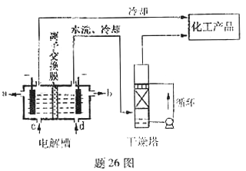
（2）多晶硅主要采用SiHCl₃还原工艺生产，其副产物SiCl₄的综合利用收到广泛关注。
①SiCl₄可制气相白炭黑（与光导纤维主要原料相同），方法为高温下SiCl₄与H₂和O₂反应，产物有两种，化学方程式为 。
②SiCl₄可转化为SiHCl₃而循环使用。一定条件下，在20L恒容密闭容器中的反应：
3 SiCl₄（g）+2 H₂（g）+Si（g）4 SiHCl₃（g）
达平衡后，H₂与SiHCl₃物质的量浓度分别为0.140mol/L和0.020mol/L，若H₂全部来源于离子交换膜法的电解产物，理论上需消耗纯NaCl的质量为 kg。
（3）采用无膜电解槽电解饱和食盐水，可制取氯酸钠，同时生成氢气，现制得氯酸钠213.0kg，则生成氢气 $m^{3}$（标准状况）。
27.（15分）两个学习小组用题27图装置探究乙二酸（HOOC—COOH）受热分解的部分产物。
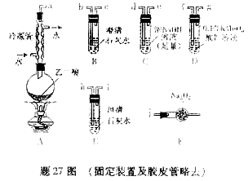
（1）甲组：
①按接口顺序：a—b—c—d—e—f—g—h连接装置进行实验。B中溶液变浑浊，证明分解产物有 ；装置C的作用是 ；E中溶液变浑浊，D中的现象是 ，证明分解产物有 。
②乙二酸受热分解的化学方程式为 。
（2）乙组：
①将接口a与j连接进行实验，观察到F中生成的气体可使带火星的木条复燃，则F中最主要反应的化学方程式为 。
②从A—F中选用装置进行实验，证明甲组通入D的气体能否与${\text{Na}}_{2}O_{2}$反应。
最简单的装置接口连接顺序是 ；实验后用F中的固体进行验证的方法是 （可另选试剂）。
28.（16分）星形聚合物SPLA可经下列反应路线得到（部分反应条件未注明）。
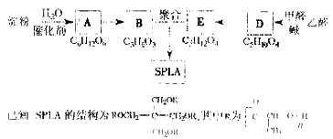

（1）淀粉是 糖（填“单”或“多”）；A的名称是 。
（2）乙醛由不饱和烃制备的方法之一是 （用化学方程式表示，可多步）。
（3）D$→$E的化学反应类型属于 反应；D结构中有3个相同的基团，且1molD能与2molAg（NH₃）₂OH反应，则D的结构简式是 ；D与 溶液反应的化学方程式为 。
（4）B的直链同分异构体G的分子中不含甲基，G既不能与NaHCO₃溶液反应，又不能与新制Cu（OH）₂反应，且1molG与足量Na反应生成1mol H₂，则G的结构简式为 。
（5）B有多种脱水产物，期中两种产物的结构简式为 和 。
29（15分）化合物A由周期不同的短周期元素X、Y组成，是良好的耐热冲击材料。
- X的单质既可与盐酸反应，又可与溶液反应，X的原子结构示意图为
。
- X的硫酸盐溶液与过量溶液反应的离子方程式为
- 一定条件下，A和水缓慢作用生成含Y的化合物Z，Z分子含有10个电子。
①Z与反应，其产物之一是Y的单质，Y的单质地电子式为 ；Z分子的结构呈
②A的化学式是
（4）X的单质、石墨和二氧化钛按比例混合，高温下反应得到的化合物均由两种元素组成，且都是新型陶瓷材料（在火箭河导弹上有重要应用），其反应的化学方程式是
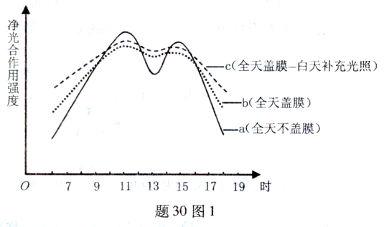

30．（26分）
I．在春末晴朗白天，重庆某蔬菜基地测定了某大棚蔬菜在不同条件下的净光合作用强度（实际光和作用强度与呼吸作用强度之差），结果见题30图1（假设塑料大棚外环境条件相同；植株大小一致、生长正常，栽培管理条件相同）
（1）在曲线a中，与11时相比
13，时植株叶绿体内与
化和物相对含量较高的是
（或）;在11时和13时分别摘取植株上部成熟叶片用碘蒸气处理，13时所取叶片显色
较 （深或浅）

（2）曲线b 的峰值低于曲线a，其中两个主要决定因素是 （光照强度、环境温度、空气中含量）。曲线c高于曲线b，原因是补充光照能使叶绿体产生更多的
用于还原；若在棚内利用豆料植物做绿肥，可明显增加土壤中 元素的含量，主要促进植株体内 和 等生物大分子的合成。
（3）6~9时和16~18时，曲线b高于曲线a，主要原因是此时段棚内 较高。

Ⅱ. 题30图2是反射弧结构模式图，a、b分别是放置在传出神经和骨骼肌上的电极，用于刺激神经和骨骼肌；c是放置在传出神经上的电位计，用于记录神经兴奋电位；d为神经与肌细胞接头部位，是一种突触。
（1）用a刺激神经，产生的兴奋传到骨骼肌引起的收缩 （属于或不属于）反射。
（2）用b刺激骨骼肌， （能活不能）在c处记录到电位。
（3）正常时，用a刺激神经会引起骨骼肌收缩；传出部分的某处受损时，用a刺激神经，骨骼肌不再收缩，根据本题条件，完成下列判断实验：
①如果 ，表明传出神经受损。
②如果 ，表明骨骼肌受损。
③如果 ，表明部位d受损。
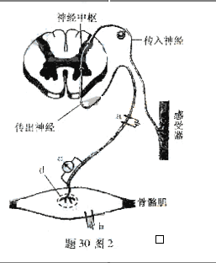
31.（16分）小鼠基因敲除技术获得2007年诺贝尔奖，该技术采用基因工程、细胞工程、杂交等手段使小鼠体内的某一基因失去功能，以研究基因在生物个体发育和病理过程中的作用。例如现有基因型为BB的小鼠，要敲除基因B，可先用体外合成的突变基因b取代正常基因B，使BB细胞改变为Bb细胞，最终培育成为基因敲除小鼠。
（1）基因敲除过程中外源基因是否导入受体细胞，可利用重组质粒上的 检测。如果被敲除的是小鼠抑癌基因，则可能导致细胞内的 被激活，使小鼠细胞发生癌变。
（2）通过基因敲除，得到一只AABb小鼠。假设棕毛基因A、白毛基因a、褐齿基因B和黄齿基因b均位于常染色体上，现要得到白毛黄齿新类型小鼠，用来与AABb小鼠杂交的纯合亲本的基因型是 ，杂交子代的基因型是 。让F₁代中双杂合基因型的雌雄小鼠相互交配，子代中带有b基因个体的概率是 。不带B基因个体的概率是 。
（3）在上述F₁代中只考虑齿色这对性状，假设这对性状的遗传属X染色体伴性遗传，则表现黄齿个体的性别是 ，这一代中具有这种性别的个体基因是 。

